

Частное образовательное учреждение профессионального образования

«Московский областной гуманитарный открытый колледж»

|  |  |
| --- | --- |
| **РАССМОТРЕНО И ОДОБРЕНО**  на заседании Педагогического совета  ЧОУ ПО «МОГОК»  протокол № 10 от 20.06.2025 г. | **УТВЕРЖДАЮ**  Директор ЧОУ ПО «МОГОК»  Т.С. Букина  приказ № 01/20-06-25  от «20» июня 2025 г. |

Программа подготовки квалифицированных рабочих, служащих

**31.01.01 Медицинский администратор**

Очная форма обучения

На базе среднего общего образования

Срок получения образования: 10 месяцев

Квалификация: медицинский администратор

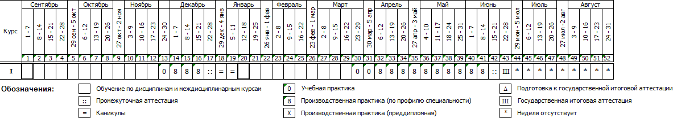КАЛЕНДАРНЫЙ УЧЕБНЫЙ ГРАФИК